**Сохранение системы**

скопировать образ системы из C:\Пользователи\User\VirtualBox VMs\ Windows 7 Pro (папку целиком) в C:\Temp

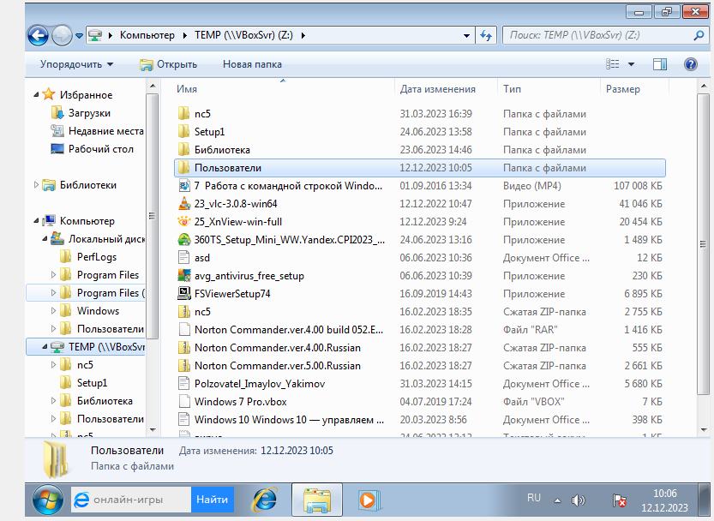

зайти под своим профилем скопировать образ из C:\Temp в свою папку на диске Н:

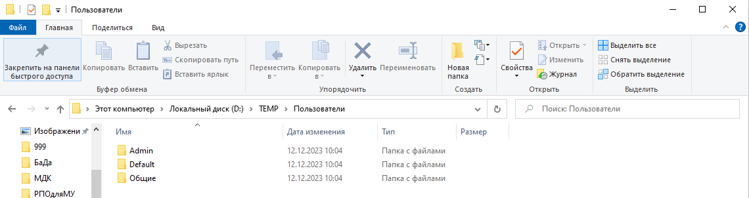

**Возобновление системы**

зайти под своим профилем и скопировать образ системы (папку Windows 7 Pro) в C:\Temp

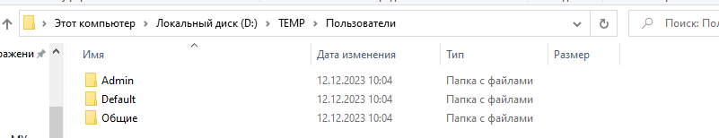

2. зайти под пользователем логин «.\user» пароль пустой

3. заменить папку «Windows 7 Pro» в C:\Пользователи\User\VirtualBox VMs

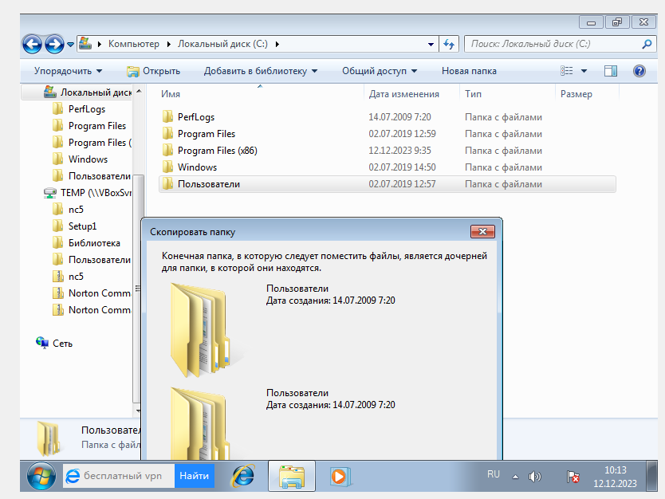

4. запустить виртуальную машину

**Восстановления системы в первоначальное состояние**

1. выполнить «Пуск-Все программы–3. Виртуальная машина–Восстановление VMWindows 7»